U18CO018

Shubham Shekhaliya

Subject: CN

Assignment: 4

**Implement the following datalink layer framing methods:**

**1) Bit stuffing**

**2) Character stuffing**

**Bit-Stuffing.cpp**

#include <bits/stdc++.h>

using namespace std;

int main(){

    string a,b;

    cout<<"Enter Input Frame: ";

    cin>>a;

    //stuffing

    int n=a.size(),id1=0,zero=0,one=0;

    for(int i=0;i<n;i++){

        if(a[i] == '0') {

            zero = 1; one = 0;

        } else if(zero != 0) {

                one++;

        }

        b+=a[i];

        if(zero == 1 && one == 5) {

            zero = 0; one = 0;

            b+='0';

        }

    }

    cout<<"before stuffing Frame length: "<<n<<endl;

    cout<<"After stuffing Frame length: "<<b.size()<<endl;

    cout<<"After stuffing Frame: "<<b<<endl;

    //unstuffing

    a=""; n=b.size();

    zero = 0,one = 0;

    for(int i = 0;i<n;i++) {

        if(b[i] == '0') {

            zero = 1; one = 0;

        } else if(zero != 0) {

                one++;

        }

        a+=b[i];

        if(zero == 1 && one == 5) {

            zero = 0; one = 0;

            i++;

        }

    }

    cout<<"After unstuffing Frame length: "<<a.size()<<endl;

    cout<<"After unstuffing Frame: "<<a<<endl;

    return 0;

}

**Output 1:-**

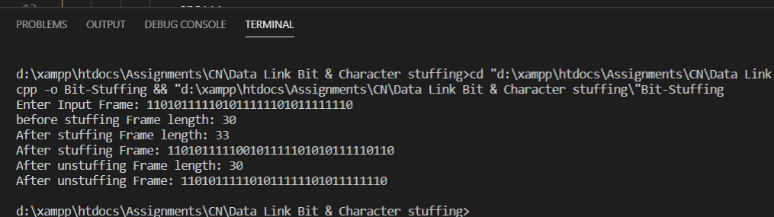

**Output 2:-**

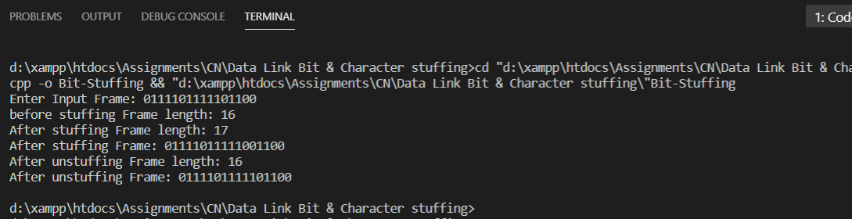

**Character-Stuffing.cpp**

#include <bits/stdc++.h>

using namespace std;

int main(){

    cout<<"Enter Input Frame: ";

    string s,res="";

    cin>>s;

    //stuffing '-' special char and Ed = '$'

    int n=s.size();

    for(int i=0;i<n;i++){

        if(s[i]=='$' || s[i]=='-'){

            res+='-';

        }

        res+=s[i];

    }

    cout<<"before stuffing Frame length: "<<n<<endl;

    cout<<"After stuffing Frame length: "<<res.size()<<endl;

    cout<<"After stuffing Frame: "<<res<<endl;

    //unstuffing

    s="";

    n=res.size();

    for(int i=0;i<n;i++){

        if(res[i]=='-') i++;

        if(i<n)

            s+=res[i];

    }

    cout<<"After unstuffing Frame length: "<<s.size()<<endl;

    cout<<"After unstuffing Frame: "<<s<<endl;

    return 0;

}

**Output 1:-**

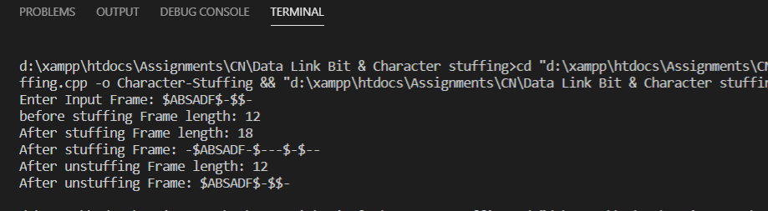

**Output 2:-**

